**BÀI THU HOẠCH: TÌM HIỂU WORDPRESS MULTISITE**

**1. WordPress Multisite là gì?**

WordPress Multisite là một tính năng cốt lõi của WordPress cho phép người dùng tạo và quản lý nhiều trang web con (sub-sites) trên cùng một cài đặt WordPress duy nhất. Các website con trong mạng lưới Multisite chia sẻ mã nguồn, cơ sở dữ liệu, và có thể chia sẻ theme/plugin, giúp tối ưu hóa tài nguyên và đơn giản hóa việc quản lý.

* 1. **Đặc điểm nổi bật của WordPress Multisite:**
* Quản lý tập trung: Một bảng điều khiển (Network Admin) để quản lý toàn bộ mạng lưới.
* Chia sẻ tài nguyên: Theme và plugin được cài đặt một lần, có thể kích hoạt cho từng website con.
* Cơ sở dữ liệu chung: Tất cả website con sử dụng một cơ sở dữ liệu, chỉ khác nhau ở các bảng riêng.
* Cấu trúc URL linh hoạt: Hỗ trợ subdomain (site1.example.com) hoặc subdirectory (example.com/site1).
* Phân quyền rõ ràng: Quản trị viên mạng có toàn quyền, quản trị viên website con chỉ quản lý nội dung.
  1. **Các hình thức cấu trúc site con:**
* Sub-directory: Ví dụ: example.com/site1
* Sub-domain: Ví dụ: site1.example.com

Lưu ý: Việc lựa chọn sub-directory hay sub-domain phụ thuộc vào môi trường máy chủ và cấu hình DNS.

### Lợi ích

* Tiết kiệm thời gian và tài nguyên khi quản lý nhiều website.
* Đồng bộ hóa theme, plugin và cập nhật mã nguồn.
* Phù hợp cho doanh nghiệp, trường học, hoặc mạng lưới blog.

### Hạn chế

* Cơ sở dữ liệu chung khiến toàn mạng dễ bị ảnh hưởng nếu xảy ra lỗi hoặc vi phạm bảo mật.
* Một số plugin/theme không tương thích với Multisite.
* Không hỗ trợ IP riêng cho từng website con.

**2. Hướng dẫn sử dụng WordPress Multisite**

**Bước 1: Cài đặt WordPress như bình thường**

* Tải mã nguồn WordPress từ [wordpress.org](https://wordpress.org)
* Giải nén vào thư mục máy chủ (XAMPP, WAMP hoặc hosting)
* Tạo cơ sở dữ liệu và hoàn tất cài đặt WordPress thông thường

**Bước 2: Kích hoạt chức năng Multisite**

1. **Mở file wp-config.php và thêm dòng sau:**

define('WP_ALLOW_MULTISITE', true);

1. **Truy cập Dashboard > Công cụ > Thiết lập Mạng**

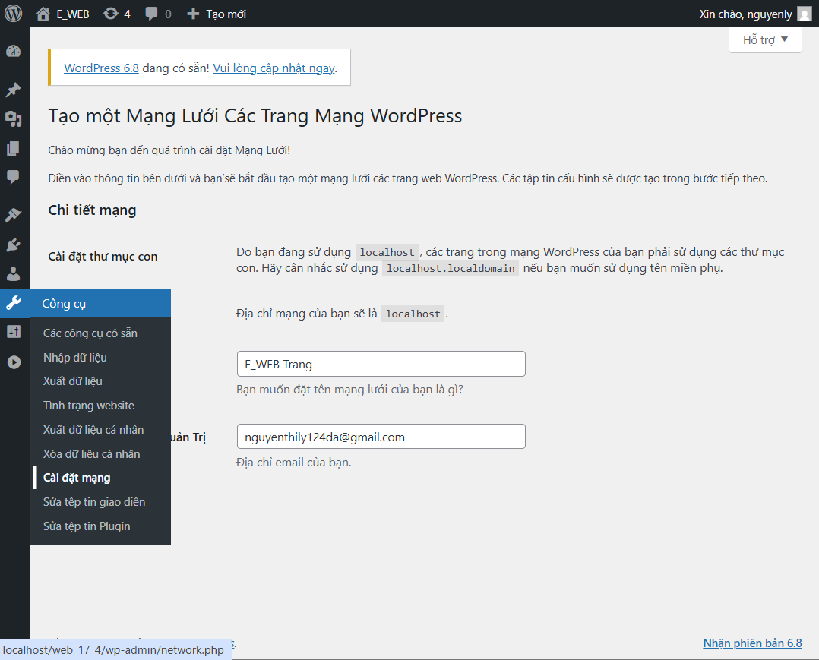

* Đặt tiêu đề mạng và email quản trị
* Nhấn “Cài đặt”

1. **Sau khi cài đặt, WordPress sẽ cung cấp 2 đoạn mã:**

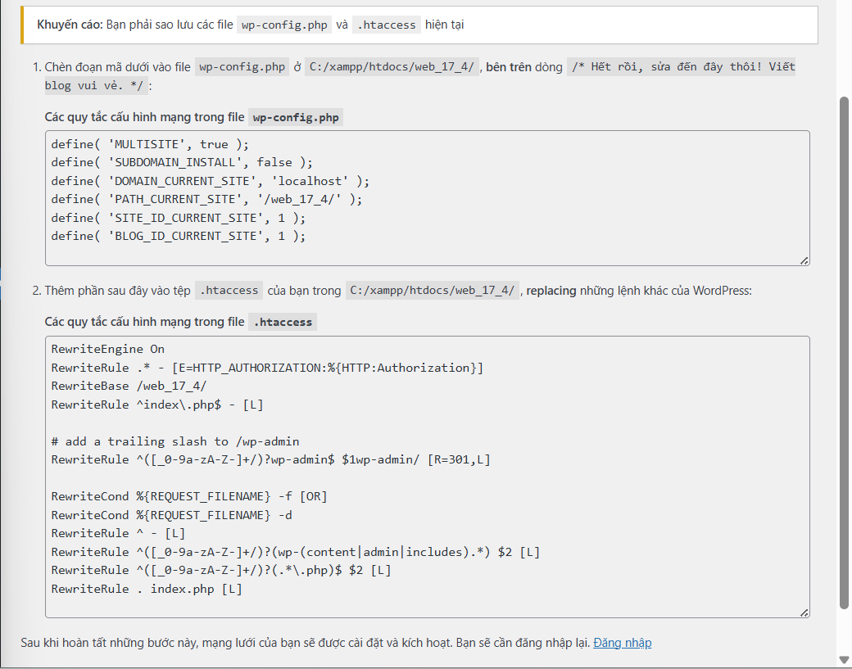

**Thêm vào wp-config.php:**

define( 'MULTISITE', true );

define( 'SUBDOMAIN_INSTALL', false );

define( 'DOMAIN_CURRENT_SITE', 'localhost' );

define( 'PATH_CURRENT_SITE', '/web_17_4/' );

define( 'SITE_ID_CURRENT_SITE', 1 );

define( 'BLOG_ID_CURRENT_SITE', 1 );

**Và đoạn cần thay thế trong .htaccess:**

RewriteEngine On

RewriteRule .* - [E=HTTP_AUTHORIZATION:%{HTTP:Authorization}]

RewriteBase /web_17_4/

RewriteRule ^index\.php$ - [L]

# add a trailing slash to /wp-admin

RewriteRule ^([_0-9a-zA-Z-]+/)?wp-admin$ $1wp-admin/ [R=301,L]

RewriteCond %{REQUEST_FILENAME} -f [OR]

RewriteCond %{REQUEST_FILENAME} -d

RewriteRule ^ - [L]

RewriteRule ^([_0-9a-zA-Z-]+/)?(wp-(content|admin|includes).*) $2 [L]

RewriteRule ^([_0-9a-zA-Z-]+/)?(.*\.php)$ $2 [L]

RewriteRule . index.php [L]

1. **Lưu file, khởi động lại trình duyệt và đăng nhập lại vào Trang quản trị**

Menu "My Sites" sẽ xuất hiện, xác nhận kích hoạt thành công.

**Bước 3: Tạo website con**

1. Truy cập **My Sites > Network Admin > Sites > Add New**

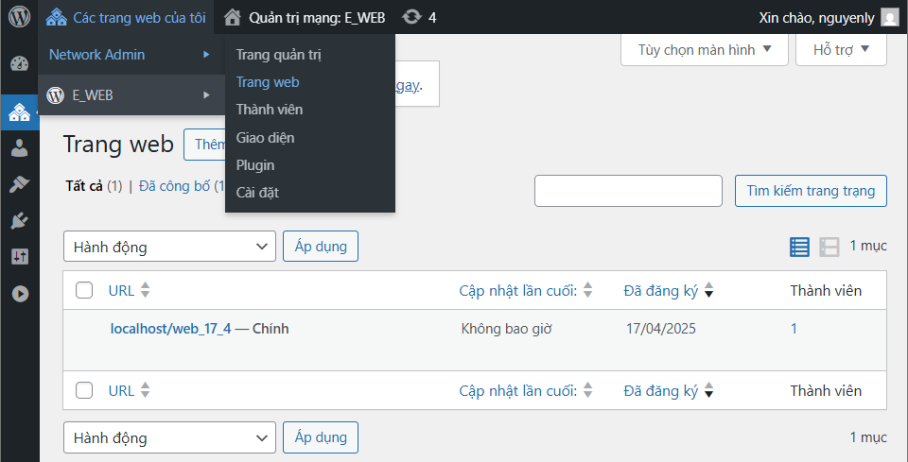

1. Nhập thông tin:

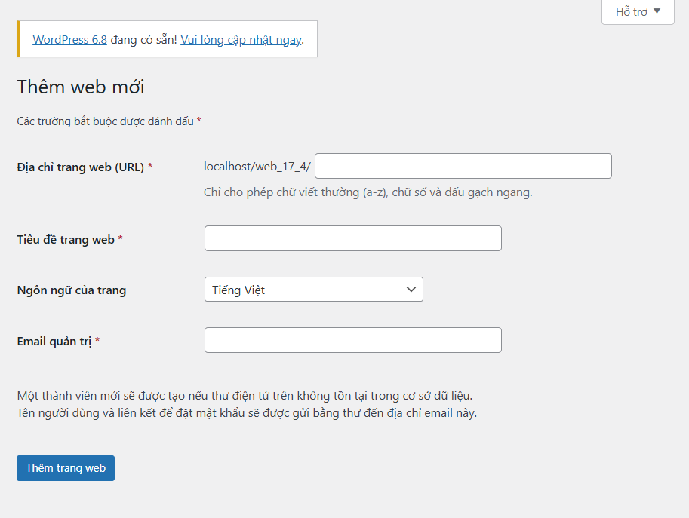

**Site Address (URL)**: site1

**Site Title**: “Website Du lịch”

**Admin Email**: địa chỉ email quản trị viên

1. Lặp lại thao tác để tạo thêm website thứ hai: “Website Giáo dục”

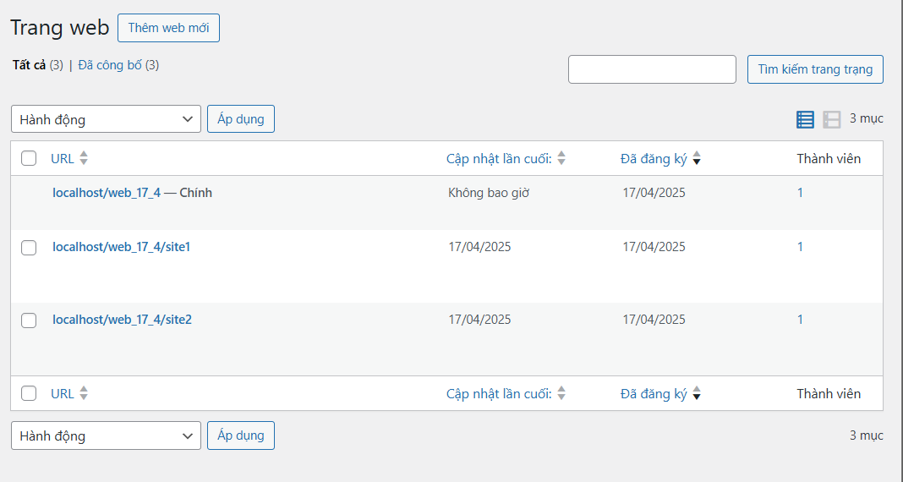

**3. Thực hành: Tạo Multisite và thêm dữ liệu demo**

**3.1. Môi trường thực hành**

* **XAMPP** – máy chủ cục bộ
* **Tên thư mục**: demo
* **Tên database**: wp_multisite
* **Địa chỉ**: localhost

## 3.2. Các bước thực hành

**a. Cài đặt WordPress**

* Tải và giải nén mã nguồn WordPress vào htdocs
* Tạo database wp_multisite
* Mở localhost để cài đặt WordPress

**b. Kích hoạt Multisite**

* Thêm define('WP_ALLOW_MULTISITE', true); vào wp-config.php
* Kích hoạt Multisite qua Dashboard
* Thêm mã cấu hình vào wp-config.php và .htaccess

**c. Tạo website con**

Tạo 2 website con:

* localhost/demo/site1 - Tiêu đề: Trang du lịch
* localhost/demo/site2 - Tiêu đề: Trang ẩm thực

**d. Cài đặt giao diện và plugin**

Kích hoạt theme “Astral” và plugin “Elementor” cho toàn mạng

Vào từng site con, tạo các trang:

Site 1:

* Giới thiệu
* Tour du lịch
* Liên hệ

Site 2:

* Giới thiệu
* Danh sách khóa học
* Liên hệ

**e. Thêm nội dung demo**

* Thêm bài viết và hình ảnh vào mỗi site
* Tùy chỉnh menu và giao diện trang chủ bằng Elementor

